WIEWIÓRKA NA DRZEWIE
Rider i rozstaw na scenie

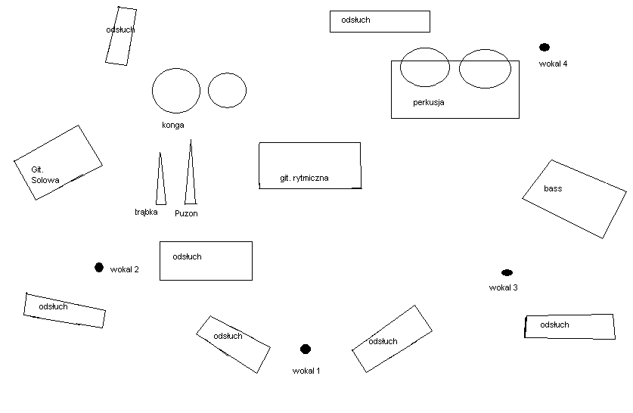
- Stopa – mikrofon dynamiczny np. Shure Beta 52. AKG D112
- Werbel – mikrofon dynamiczny np. Shure SM 57
- Hi Hat – mikrofon pojemnościowy np. Shure SM 81, AKG C1000s
- Tom1 - mikrofon dynamiczny np. Senheiser e604
- FloorTom - mikrofon dynamiczny np. Senheiser e604
- OverHead Lewy – mikrofon pojemnościowy np. Shure SM 81, AKG C1000s
- OverHead Prawy - mikrofon pojemnościowy np. Shure SM 81, AKG C1000s
- Bas – 1x XLR, Di-Box
- Gitara Solowa - mikrofon dynamiczny np. Shure SM 57
- Gitara Rytmiczna - mikrofon dynamiczny np. Shure SM 57
- Puzon - mikrofon dynamiczny np. Shure SM 57
- Trąbka - mikrofon dynamiczny np. Shure SM 57
- Wokal główny - mikrofon dynamiczny np. Shure SM 58
- Wokal Basisty - mikrofon dynamiczny np. Shure SM 58
- Wokal Perkusisty - mikrofon dynamiczny np. Shure SM 58
- Conga – 2x mikrofon dynamiczny np. Shure SM 57 lub Mikrofon pojemnościowy AKG C1000s

Wszystkie podane mikrofony są mikrofonami przykładowymi.
W razie jakich kol wiek pytań lub braku sprzętu koniecznie proszę dzwonić pod nr 502434049 Krzysztof Herman

